Redundantie in Sennheisers implementatie van WMAS-technologie
Door Dr Sebastian Georgi

Dr Sebastian Georgi is een van de systeemingenieurs voor het WMAS-systeem dat op dit moment door Sennheiser wordt ontwikkeld. Al ruim tien jaar onderzoekt hij draadloze breedbandtechnieken, en hoe hij deze specifiek kan afstemmen op professionele audiotoepassingen. Georgi deed zijn doctoraatsthesis aan de Technische Universiteit Hamburg over OFDM. Georgi heeft een sterke affiniteit met muziek en speelt fagot in een semiprofessioneel orkest in Hannover.

Inleiding
Telkens wanneer een baanbrekende technologie wordt geïntroduceerd, en overal waar onontgonnen technologisch terrein wordt verkend, duiken steevast ‘wat als’-vragen en vergelijkingen met conventionele technologie op. In onze infosessies en gesprekken met collega’s uit de sector over Wireless Multichannel Audio Systems (draadloze meerkanaals audiosystemen of kortweg WMAS) ontdekten we dat ‘redundantie’ een onderwerp is dat op bijzondere belangstelling kan rekenen.
Sennheisers implementatie van WMAS-technologie werkt met één centrale rackgemonteerde unit die vele draadloze microfoons en IEM’s tegelijk verwerkt – in plaats van een heleboel individuele ontvanger-zender en zender-ontvanger verbindingen met conventionele smalbandtechnologie. Maar wat als die centrale unit het begeeft? Welke redundantiemogelijkheden biedt Sennheisers implementatieoplossing dan? Deze paper wil een antwoord bieden op deze vragen. Daarvoor nemen we verschillende operationele scenario’s onder de loep, en kijken we hoe Sennheisers WMAS-implementatie hiermee omgaat.

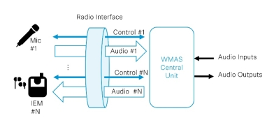 | Sennheisers WMAS-implementatie: één centrale rackgemonteerde unit verwerkt vele draadloze microfoons en IEM’s tegelijk en binnen hetzelfde RF-kanaal

Redundantie
Binnen onze technologische context betekent redundantie een verdubbeling van de verschillende subsystemen om een ononderbroken werking perfect te garanderen, zelfs wanneer één subsysteem het laat afweten. Dus als we naar redundantie kijken, dan evalueren we voor alle systemen hoe waarschijnlijk een eventuele storing is, en beslissen dan of we ze dupliceren of niet.
Een voor de hand liggende oplossing om één enkel storingspunt te vermijden in een technisch systeem, is om het volledige systeem te dupliceren. Als voorbeelden binnen de professionele audio denken we dan aan het dupliceren van mengpanelen, of een paneel met dubbele redundante motoren – voor belangrijke tv-evenementen met live audio – of het dupliceren van racks met apparatuur in omroepfaciliteiten.
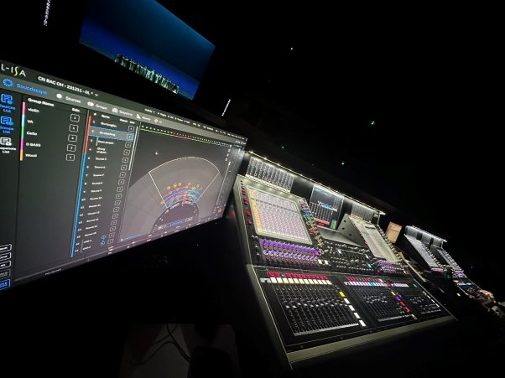
Redundantie in live audio: twee DiGiCo Quantum 5-consoles gespiegeld in de FOH-positie van de opera 'The Canal Ballad’ tijdens de openingsperformance van het Nationaal Centrum voor Uitvoerende Kunsten in Peking in december 2023.
(Foto met dank aan Racpro)

In het geval van een draadloos audiosysteem zou dit betekenen dat je het volledige draadloze systeem twee keer moet bouwen, en daarbij gebruik moet maken van verschillende frequenties, aparte voedingscircuits, idealiter ook aparte generatoren, die dubbele systemen op een afstand van elkaar moet opstellen enzovoort. Vanuit economisch standpunt is dit voor de meeste toepassingen in de praktijk echter weinig zinvol.

Codering
De WMAS-technologie die Sennheiser heeft ontwikkeld is verbindingsgericht. Dat betekent dat een mobiel apparaat zoals een microfoonzender of in-ear ontvanger een verbinding met de centrale, rackgemonteerde unit maakt. Deze initiële verbinding zullen we vanaf nu ‘koppeling’ (oftewel pairing) noemen. Als een mobiel apparaat met de centrale unit gekoppeld is, wordt een coderingssleutel uitgewisseld. Het kan dan via een permanent afstandsbedieningskanaal gecoördineerd worden, binnen hetzelfde bidirectionele RF-kanaal (radiofrequentiekanaal) dat voor audiotransmissie gebruikt wordt.
Dit impliceert dat het gebruik van een tweede ontvanger om mee te luisteren op hetzelfde RF-signaal – zoals dit vandaag vaak gedaan wordt als een soort vangnet – niet langer mogelijk zal zijn. Maar opgelet: deze mogelijkheid zal ook verdwijnen voor oudere smalband draadloze audiosystemen. Een wettelijke verplichting om persoonlijke gegevens zoals audio te versleutelen zal immers vanaf 2025 worden opgelegd in de EU.

Redundantiescenario’s bij Sennheisers WMAS-technologie
Laten we nu eens kijken naar enkele uiteenlopende storingsscenario’s, en hoe die met Sennheisers WMAS-implementatie kunnen worden aangepakt.

RF-interferentie
Scenario:
Er treedt interferentie op een RF-frequentie op, bijvoorbeeld door ongecoördineerde draadloze audiosystemen die worden ingeschakeld zonder vooraf te checken of een frequentie beschikbaar is. Een andere mogelijke oorzaak zijn niet-audiotoestellen die ongewenste RF-signalen uitzenden in het TV UHF-frequentiebereik.
Tegenmaatregel:
Sennheisers implementatie van WMAS-technologie zal hier in een permanente scanfunctionaliteit voorzien, zelfs tijdens het gebruik. Alle WMAS-apparaten, of het nu mobiele toestellen of stationaire antennes zijn, monitoren en meten voortdurend het gebruikte RF-spectrum (zogenaamde Distributed Spectrum Sensing). Deze gegevens worden gebruikt om de gedetecteerde interferentie te melden aan de operator, en hem of haar te helpen om dynamisch te reageren op de situatie. Praktijktesten hebben aangetoond dat WMAS om een paar stoorzenders heen kan werken. Dit zal het operatorteam tijdens een live event genoeg tijd geven om de bron van de interferentie op te sporen, en ervoor te zorgen dat ze wordt uitgeschakeld.
Als de interferentie in het toegewezen tv-kanaal gigantisch is – er zijn verschillende stoorzenders actief binnen dit specifieke RF-kanaal en de operatie kan misschien niet worden verdergezet – dan kan het RF-kanaal binnen enkele seconden gewijzigd worden. Mobiele apparaten moeten dan niet opnieuw gekoppeld worden: ze starten een korte zoekopdracht, en detecteren vervolgens de verplaatste drager. Dit zorgt voor een korte onderbreking van de audio gedurende een paar seconden: verwaarloosbaar, als je bedenkt hoeveel tijd het zou vergen om verschillende smalbandontvangers en de bijhorende zenders te herprogrammeren. Of als er nog enige communicatie met de mobiele apparaten mogelijk is, kan via het permanente afstandsbedieningskanaal een opdracht voor een frequentiewissel gegeven worden. Deze procedure beperkt de tijd van de audio-onderbreking.

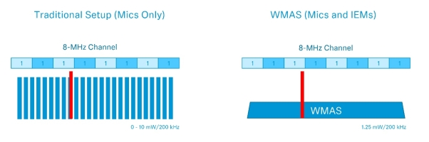
Links: Eén enkele 200kHz-stoorzender kan schadelijk zijn voor een dichte, meerkanaals smalbandopstelling. Minstens één audiokanaal gaat verloren: een toestel dat op een back-upfrequentie werkt, is vereist. Als er meer stoorzenders opduiken, gaan meer kanalen verloren.
Rechts: Dezelfde stoorzender treft een WMAS-opstelling. Dankzij frequentiediversiteit en de geavanceerde signaalverwerking van het systeem is het WMAS opgewassen tegen deze stoorzender op het gemeenschappelijke kanaal. Als er meer stoorzenders opduiken, ondersteunen Distributed Spectrum Sensing en afstandsbediening van alle toestellen de operator om goed geïnformeerd actie te ondernemen.

Kabelbreuk
Scenario:
Over het algemeen vereist draadloze audio veel kabels aan de rackzijde. Naast natuurlijk de stroomkabels en kabels voor antennes op afstand zijn er de kabels voor audionetwerken zoals Dante, of voor verbindingen via MADI (Multichannel Audio Digital Interfaces). Elk van die kabels kan beschadigd geraken of per ongeluk worden uitgetrokken.
Tegenmaatregel:
Alle audioverbindingen kunnen in Sennheisers implementatie van WMAS-technologie redundant gemaakt worden.
Meerdere antennes die op hetzelfde RF-kanaal werken, dienen dan niet enkel om het dekkingsgebied uit te breiden, maar kunnen ook een ‘verloren’ antenne compenseren: mocht een antennekabel ontkoppeld geraken, kan een andere antenne het overnemen zonder hoorbare audio-artefacten. Tenminste, als de mobiele apparaten zich binnen dit dekkingsgebied bevinden. Daarom zorgen overlappende antennezones voor redundantie. En hoewel WMAS in heel wat scenario’s maar één antenne nodig heeft voor de centrale unit, kunnen RF-managers misschien toch overwegen om er sowieso eentje extra toe te voegen.
Mocht de verbinding tussen het controlenetwerk en de centrale unit tijdelijk uitvallen, dan zou dit geen audio-onderbreking veroorzaken. Wat de stroomkabels betreft: afzonderlijke voedingen en stroomkabels voorzien zou een optie kunnen zijn.

Storing besturings-pc
Scenario:
Om het systeem voor en tijdens een productie te configureren en monitoren, heb je een laptop of desktopcomputer nodig. En die pc kan het laten afweten.
Tegenmaatregel:
Net als in het kabelbreukscenario zou de technologie ervoor kunnen zorgen dat een productie doorloopt als de besturings-pc het laat afweten. De operator zou dan een vervangcomputer kunnen aansluiten op de WMAS centrale rackgemonteerde unit en de productiedata uploaden op een nieuwe besturings-pc. Die zou dan alle functies van het defecte toestel overnemen.

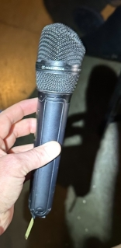 | Bijzonder energieke podiumshows kunnen hun tol eisen van een microfoon. Reserveapparaten blijven dus een must.

Storing microfoon
Scenario:
Mobiele apparaten kunnen beschadigd geraken bij ruw podiumgebruik. Zo kunnen dasspeldmicrofooncapsules verstopt geraken door zweet of make-up.
Tegenmaatregel:
Net zoals dit vandaag bij conventionele systemen gebeurt, zouden reserveapparaten dan gekoppeld worden met de centrale unit. Zo kunnen ze eventuele defecte apparaten vervangen.

Storing van de WMAS centrale rackgemonteerde unit
Scenario:
Het is weinig waarschijnlijk, maar wat als de centrale unit het laat afweten? Hoewel een storing hoogst onwaarschijnljk is, kunnen er kritieke toepassinge zijn waarbij systeemredundantie cruciaal is.
Tegenmaatregel:
De technologie zou in dit geval de configuratie van een tweede centrale unit mogelijk maken, die alle verbindingen van zijn zusterunit overneemt. Wanneer die geïmplementeerd is, kopieert de operator de volledige configuratie van de eerste centrale unit naar een tweede voor een belangrijke event. Dit omvat dan ook de coderingssleutel en alle koppelingsinformatie. Mocht het nodig blijken om over te schakelen naar de back-up centrale unit, kan deze de werking van de eerste unit overnemen. Zoals we onder ‘RF-interferentie’ reeds beschreven, moeten de mobiele apparaten dan opnieuw verbinding maken met de nieuwe centrale unit, wat voor een onderbreking van meerdere seconden zorgt. Maar koppelen of configureren zal niet nodig zijn.

Conclusie
We zullen zien dat producten op basis van Sennheisers WMAS-technologie stap voor stap redundantie-opties gaan implementeren. Voor heel wat typische scenario’s die redundantie vereisen, zou de technologie een oplossing kunnen bieden die de werking verzekert zonder hoorbare onderbrekingen. In het onwaarschijnlijke geval dat een volledig RF-kanaal (dat 6 of 8 MHz breed is) onbruikbaar wordt door interferentie, of een centrale rackgemonteerde unit het laat afweten, zou de productie na een korte onderbreking kunnen doorgaan. Wanneer zelfs een korte onderbreking onaanvaardbaar is, kan het spiegelen van het draadloze audiosysteem steeds een oplossing zijn. En met WMAS, dat enkel gebruikmaakt van een compacte centrale unit in plaats van een rack vol microfoonontvangers en in-ear monitorzenders, zou dit veel makkelijker te realiseren zijn dan met de huidige smalbandsystemen.

